中國文化大學113學年度高等教育深耕計畫
成果紀錄表
計畫  名稱 | C1擴大推動產學合作及實習媒合，接軌產業需求，提升育才成效  勞動與人力資源專業之永續及科技跨域就業實務技能養成計畫
計畫  內容 | 辦理淨零碳規劃管理師證照計畫
內容  （活動內容簡述） | 主辦單位：勞動暨人力資源學系  活動日期：113年8月10日(三) 9:00~12:00、13:00~16:00  活動地點：TEAMS視訊會議  活動名稱：溫室氣體盤查方法與解析-I  活動內容：先介紹全球暖化氣候變遷趨勢，接著說明氣候變遷因應法重點，包含淨零目  標與盤查及規範溫室氣體排放量盤查相關罰則，並說明與解析.ISO14064  1:2018 條文重點，包含重要用語及定義及ISO 14060系列溫室氣體標準間  之關聯性，最後介紹溫室氣體盤查執行流程及邊源算報查重點。  參與人數：9:00~12:00==42人、13:00~16:00==42人
活動  照片 | 活動照片電子檔名稱 | 活動照片  內容說明
活動  照片  活動  照片 | 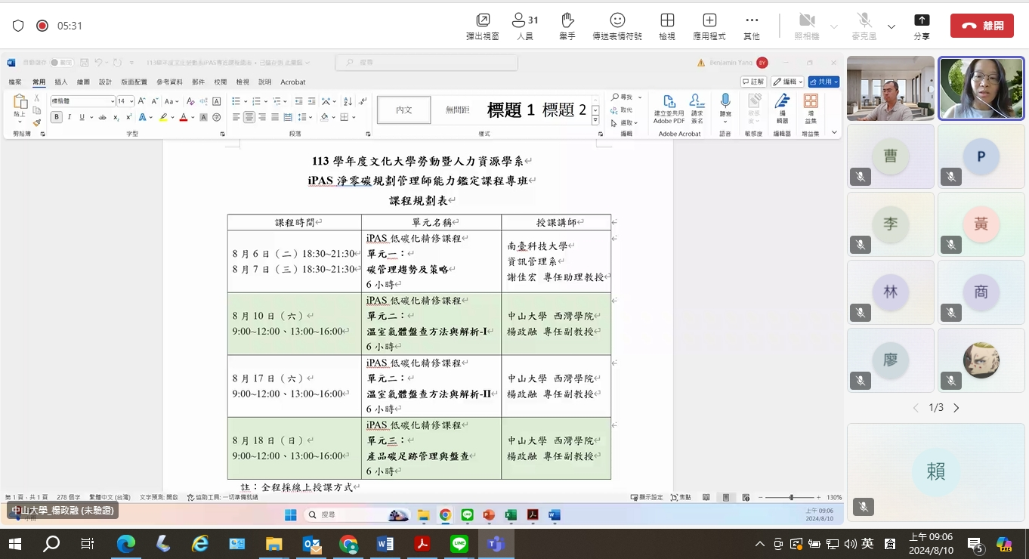 | 113年8月10日  計畫主持人  介紹講師
活動  照片  活動  照片 | 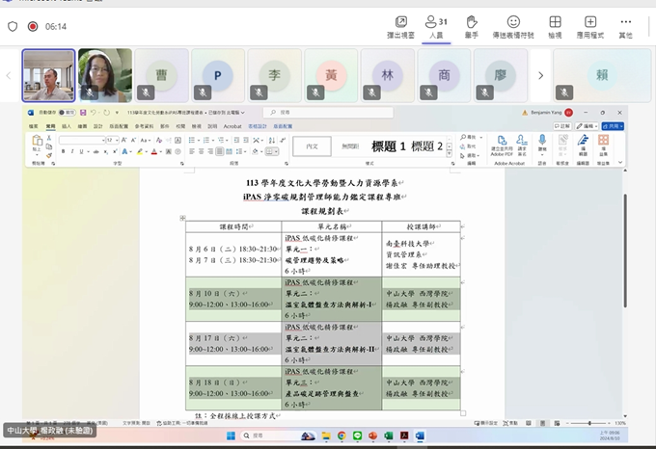 | 113年8月10日  講師線上授課  情形
活動  照片  活動  照片 | 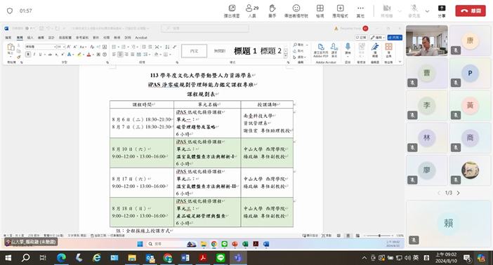 | 113年8月10日  講師線上授課  情形
活動  照片  活動  照片 | 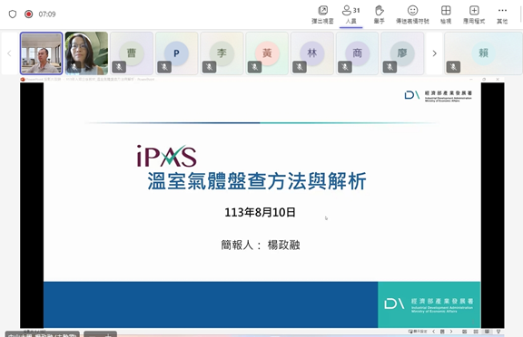 | 113年8月10日  講師線上授課  情形

